Виховання патріота, громадянина,  духовно багатої особистості – процес  тривалий та багатогранний.  Дошкільне дитинство є  надзвичайно важливим періодом у  становленні особистості. Саме в  цьому віці закладаються першооснови  свідомості і самосвідомості,  розпочинається процес національно-  культурної ідентифікації, а саме  усвідомлення себе як частини великої,  духовної нації. | Організатор:  Комунальна установа  «Центр професійного розвитку педагогічних працівників Вінницької міської ради»  Комунальний заклад  «Заклад дошкільної освіти №38  Вінницької міської ради»  Категорія учасників:  професійна спільнота  музичних керівників  ЗДО ВМТГ  Дата і час проведення:  23 березня 2023 р.  12.00  Приєднатись можна  за покликанням:  https://meet.google.com/vwc-hgxz-rcd |  |  | Комунальна установа  «Центр професійного розвитку педагогічних працівників  Вінницької міської ради»  ПРЕС-РЕЛІЗ  «Виховання патріотичних  почуттів у дошкільників  засобами музичного  мистецтва»  Методичне об’єднання  музичних керівників ЗДО ВМТГ  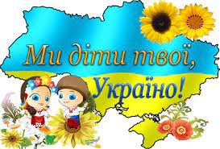  м.Вінниця  2023
Мета:  - Сприяти підвищенню рівня поінформованості педагогів про особливості реалізації змісту національно-патріотичного виховання в системі дошкільної освіти.  - Розглянути роль музичного керівника у формуванні національно-патріотичної свідомості дошкільників.  - Розкрити значення та можливості музичного фольклору для формування громадянської компетенції дошкільників.  - Проаналізувати засоби музичної діяльності в роботі музичного керівника, які сприяють національно-патріотичному вихованню дошкільників.  - Удосконалювати фахову майстерність музичних керівників, активізувати їх творчий потенціал, розвивати критичне мислення.  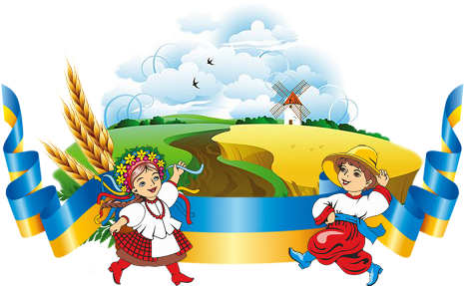 |  | Робоча програма  І. ОРГАНІЗАЦІЙНИЙ БЛОК  1.Реєстрація учасників .  ІІ. ІНФОРМАЦІЙНО -ТЕОРЕТИЧНИЙ БЛОК  1.  «Мета та завдання національно-патріотичного виховання в системі дошкільної освіти на сучасному етапі» (педагогічний лекторій).  Спікер-консультант КУ «ЦПРПП ВМР» Лариса Бондарчук  2.  «Український дитячий музичний фольклор та його вплив на музичний розвиток дітей дошкільного віку»  Спікер – музичний керівник КЗ «ДНЗ №46 ВМР» Світлана Продан  ІІІ. ПРАКТИЧНИЙ БЛОК  Виховання національної свідомості дошкільників через ознайомлення зі звичаями та традиціями українського народу в аспекті музичного виховання дітей дошкільного віку.  Перегляд тематичного музичного заняття в старшій групі: «Подорож Україною»  Уляна Степанюк, музичний керівник  КЗ «ЗДО №38 ВМР»  Покликання на You Tube  https://youtu.be/tMYeGhsON6Y | 2. «Національно-патріотичне виховання дошкільників засобами музичної діяльності» (презентація досвіду роботи)  Уляна Степанюк, музичний керівник КЗ «ЗДО №38 ВМР»  VІ. ПІДСУМКОВО-АНАЛІТИЧНИЙ БЛОК  Підведення підсумків роботи,  обмін думками та враженнями  Лариса Бондарчук  консультант  КУ «ЦПРПП ВМР  